NeX-CX
System Requirements & Detailed Design v2.0
Context Intelligence · Ingestion · Chunking · Metadata/Taxonomy · BM25 · pgvector · 1-Hop Ontology Graph-lite · Permission-aware Retrieval · Evidence Bundle · CX Evidence Context
Permission & Evidence Invariant
No document/chunk/relation edge may be exposed beyond its Org Scope / Project Scope / Data Classification. Graph edges are navigation aids only and must be backed by accessible source evidence.
Requirements 92 | MUST 80 · SHOULD 12 | Phase 3 Platform Services | 2026.09.03

Executive Summary
NeX-CX는 기업 문서와 업무 Context를 권한을 잃지 않은 상태로 수집·구조화·검색하여 NeX-AE에 검증 가능한 근거를 제공하는 Context Intelligence 서비스다. v2.0의 핵심은 단순 RAG 정확도보다 먼저 permission-aware retrieval을 시스템 불변식으로 두고, BM25·pgvector에 PostgreSQL 기반 Evidence-grounded 1-Hop Ontology Graph-lite를 결합하여 의미 유사성뿐 아니라 직접 관계에 의해 연결된 근거까지 탐색하는 것이다. OA가 확정한 TenantId / Principal / Business Actor / RoleBinding / Org Scope / Project Scope / Data Classification을 모든 lexical·dense·graph retrieval의 Root of Trust로 사용한다. TenantId는 Org/Project Scope에서 추론하지 않는다.
Security, Retrieval & Hallucination Mitigation Strategy
BM25와 pgvector는 permission-safe candidate를 생성하고, 그 결과에서 Entity Linking 후 PostgreSQL 1-Hop Ontology Graph-lite로 직접 관계 Evidence를 보강한다. 모든 relation은 source evidence를 가져야 하며 Graph는 사실을 생성하는 DB가 아니라 Evidence Navigation Index로 사용한다. Final Evidence Bundle 직전에 current authority를 다시 검증한다.

1. NeX-CX Architecture
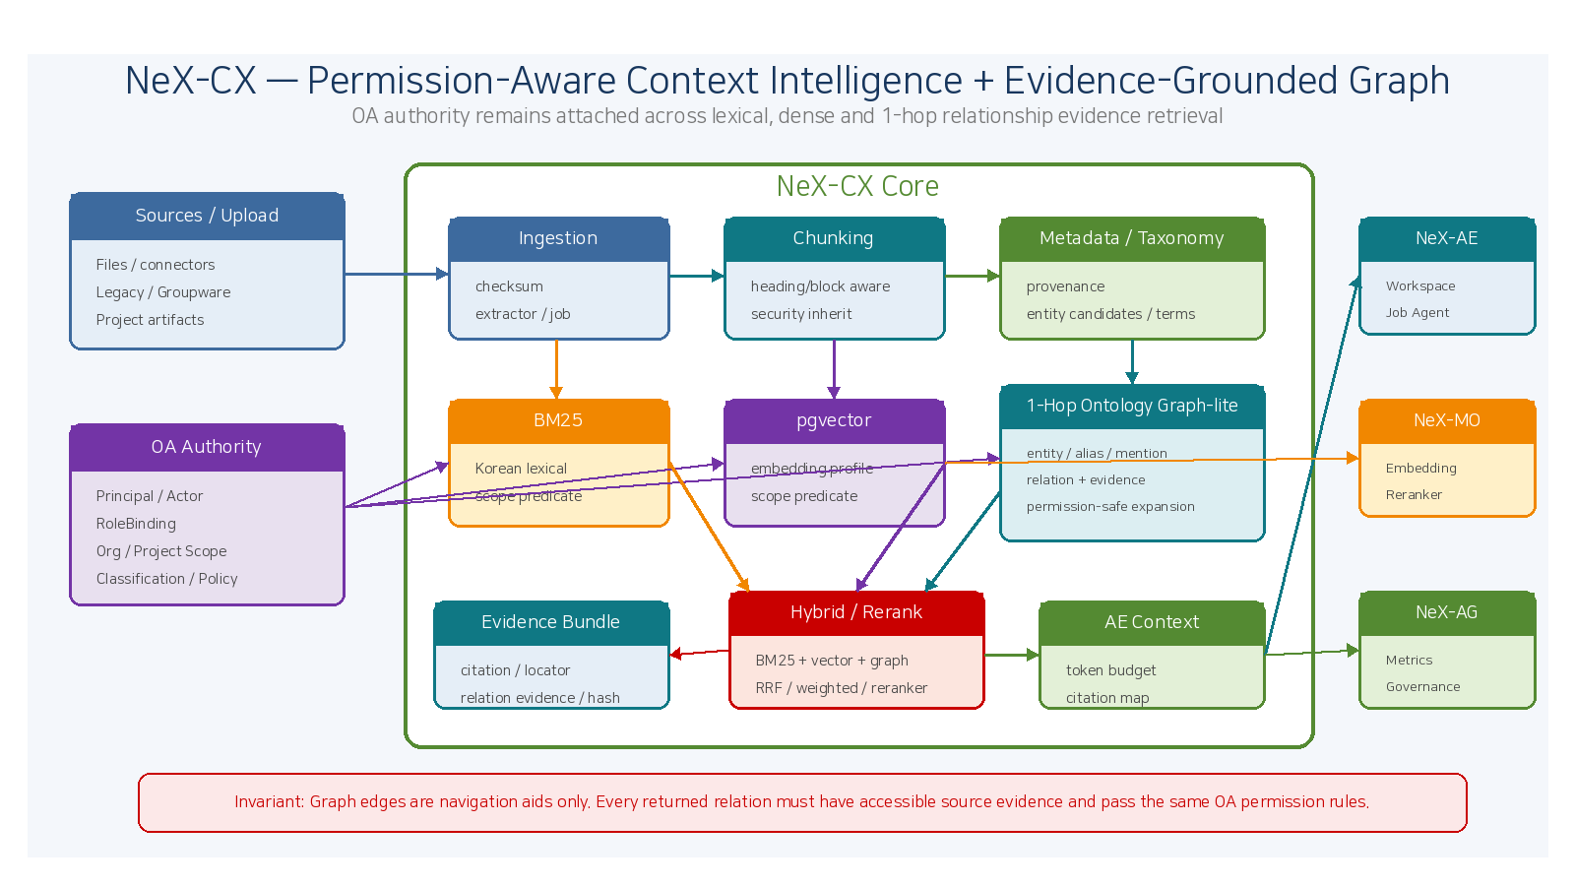
Figure 1. OA authority를 기준으로 Ingestion→Chunking→Metadata/Taxonomy→BM25+pgvector+Evidence-grounded 1-Hop Ontology Graph-lite→Permission-aware Hybrid Retrieval→Evidence Bundle→CX Evidence Context를 연결한 전체 경계.

2. Detailed Design Principles
ID | Decision | Implementation Meaning
CX-DD-01 | Security metadata is inherited, not guessed. | Org/Project/Classification은 source→document→chunk→index→evidence로 불변 전파한다.
CX-DD-02 | Authority comes from OA. | Principal 이름이나 prompt/LLM 결과로 접근 권한을 추론하지 않는다.
CX-DD-03 | Filter early and recheck late. | Candidate query에 predicate를 넣고 Evidence Bundle 직전에 current permission을 재검증한다.
CX-DD-04 | Retrieval is reproducible. | query/profile/model/policy/authority/evidence hash를 남겨 재현성을 확보한다.
CX-DD-05 | Lexical + Dense are peers. | BM25와 pgvector는 독립 후보원이며 permission-safe set에서 fusion한다.
CX-DD-06 | Taxonomy/Ontology is configurable and evidence-grounded. | Versioned term/entity/relation 구조를 사용하며 Graph edge는 반드시 source evidence와 연결한다. Graph는 evidence navigation 용도이지 독립적인 fact source가 아니다.
CX-DD-07 | LLM enrichment never grants access. | 추론 metadata는 security-critical metadata를 덮어쓰지 않는다.
CX-DD-08 | Evidence is a first-class object. | top-k 문자열이 아니라 traceable Evidence Bundle을 생성한다.
CX-DD-09 | AE gets controlled context. | AE에는 raw DB/vector가 아니라 versioned CX Evidence Context contract만 전달한다.
CX-DD-10 | Fail closed on ambiguity. | authority/policy 검증 실패 시 민감 retrieval을 허용하지 않는다.

3. Security Metadata Propagation
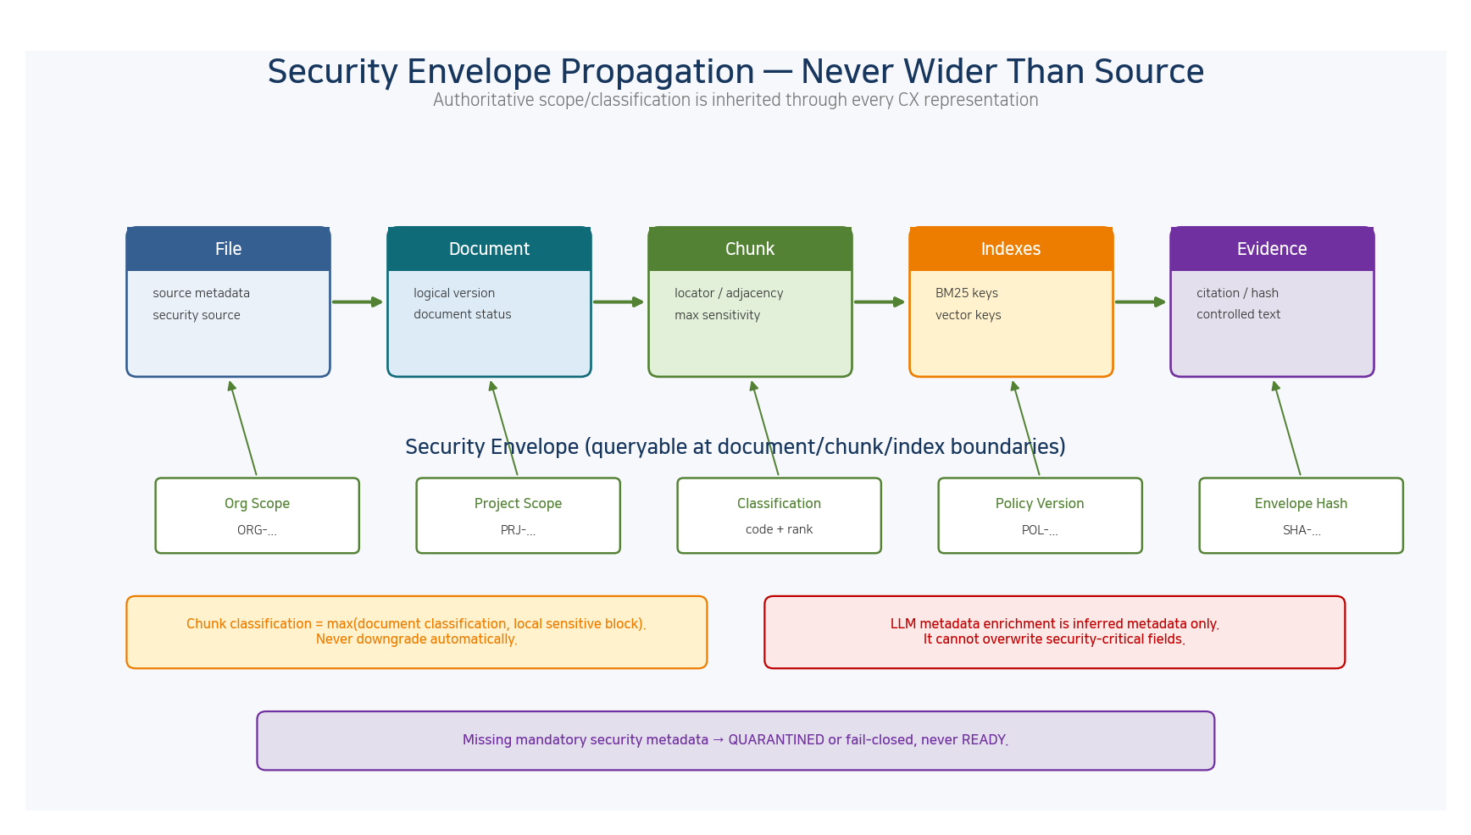
Figure 2. Data Classification과 Org/Project Scope를 file/document/chunk/index/evidence 전체에 TenantId + Org/Project Scope + Data Classification Security Envelope로 상속시키는 구조.

3.1 OA → CX Authorization Contract
OA Concept | CX Usage | Persistence Rule
Principal | 누가 인증되었는가 | search/audit에는 ref/hash 중심
Business Actor | 업무 책임 주체 | ingestion owner / audit
RoleBinding | role + effective scope | authority snapshot/hash; OA DB 직접 조회 금지
Org Scope | 조직 범위 filter | document/chunk security envelope
Project Scope | 프로젝트 범위 filter | document/chunk security envelope
Data Classification | clearance ceiling 비교 | code + ordinal rank + policy version
EAC / PDP Decision | current effective authority | short-lived validation input
Policy Version | 판정 재현성 | query/evidence audit
3.2 Data Classification Model
CX는 PUBLIC/INTERNAL/CONFIDENTIAL/RESTRICTED 같은 등급명을 제품 코드에 하드코딩하지 않는다. OA/AG 정책이 전달하는 classification_code + classification_rank + policy_version을 저장·비교하여 고객사별 분류체계를 정책으로 교체할 수 있게 한다.
classification_code : string
classification_rank : integer
policy_version : string
classification_source : OA | SOURCE | APPROVED_MANUAL | CONNECTOR

4. Permission-aware Hybrid Retrieval + 1-Hop Ontology Graph
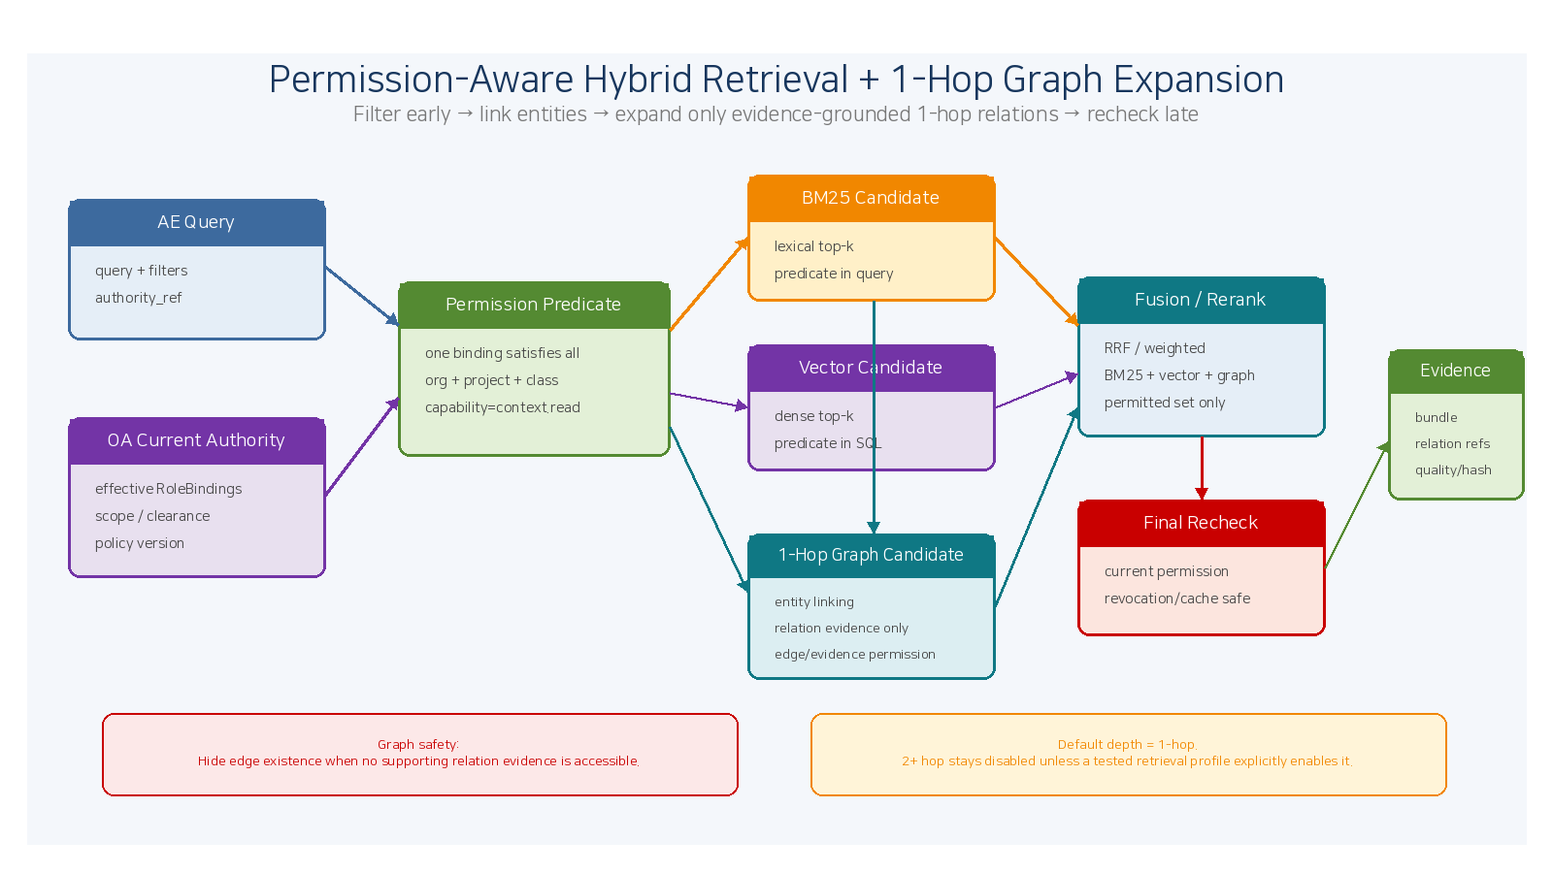
Figure 3. BM25와 pgvector가 permission-safe initial candidate를 생성하고, Entity Linking 후 접근 가능한 relation evidence만 1-hop으로 확장한 뒤 fusion/rerank 및 final permission recheck를 수행하는 구조.

4.1 Ingestion
ID | Pri. | Requirement | Verification | Parent
NEX-CX-ING-FR-001 | MUST | CX는 PDF/DOCX/PPTX/XLSX/MD/HWP/HWPX 등 승인된 파일 유형의 ingestion 요청을 비동기 Job으로 처리해야 한다. | E2E/Job Test | Platform v1.1
NEX-CX-ING-FR-002 | MUST | Ingestion 요청은 explicit TenantId, authenticated Principal과 server-resolved Business Actor/RoleBinding/EAC 또는 이에 준하는 authority reference를 가져야 하며 client가 Tenant/권한 필드를 임의 지정해서는 안 된다. | Security Test | 26/OA
NEX-CX-ING-FR-003 | MUST | 문서 저장 전 checksum을 계산하고 동일 binary 중복 여부를 판정할 수 있어야 한다. | Unit/Integration | PCX
NEX-CX-ING-FR-004 | MUST | 원본 file record에는 tenant_id, owner_actor_ref, source_system, source_uri, org_scope_ref, project_scope_ref, classification_code, classification_rank, policy_version을 저장해야 한다. | Schema Test | 26/OA
NEX-CX-ING-FR-005 | MUST | TenantId, Data Classification과 Org/Project Scope는 CX가 임의 추론·상향·하향하지 않고 authoritative security context 또는 명시적 정책 결과로 결정해야 한다. | Security Test | 26/OA
NEX-CX-ING-FR-006 | MUST | 권한/분류 metadata가 필수인 source에서 해당 값이 누락되면 ingestion은 fail-closed 또는 QUARANTINED 상태로 전환해야 한다. | Negative Test | 09/26
NEX-CX-ING-FR-007 | MUST | Extractor 결과 원문 text와 구조정보는 원본 문서의 security envelope를 상속해야 한다. | Invariant Test | 27
NEX-CX-ING-FR-008 | MUST | Ingestion Job은 RECEIVED→STORED→EXTRACTED→CHUNKED→METADATA_ENRICHED→BM25_INDEXED→EMBEDDED→READY 상태를 추적해야 한다. | State Test | Platform v1.1
NEX-CX-ING-FR-009 | MUST | 부분 실패 시 READY로 표시해서는 안 되며 재처리 가능한 실패 단계와 error_code를 기록해야 한다. | Fault Test | 27
NEX-CX-ING-FR-010 | SHOULD | 대용량 문서는 extractor/chunk/index 단계의 재시작 가능 checkpoint를 지원해야 한다. | Fault Test | 27

4.2 Chunking
ID | Pri. | Requirement | Verification | Parent
NEX-CX-CHK-FR-001 | MUST | Chunk는 document_id와 함께 chunk_index, heading_path, page/slide/sheet locator, char offsets 또는 source locator를 가져야 한다. | Schema Test | PCX
NEX-CX-CHK-FR-002 | MUST | 기본 chunk profile은 heading-aware 1000 token target / 200 overlap을 지원하되 profile은 versioned configuration으로 관리해야 한다. | Unit Test | PCX
NEX-CX-CHK-FR-003 | MUST | 모든 chunk는 document의 org_scope_ref, project_scope_ref, classification_code/rank를 기본 상속해야 한다. | Invariant Test | 26/OA
NEX-CX-CHK-FR-004 | MUST | 문서 내부 일부 영역이 더 높은 classification을 갖는 경우 chunk-level classification은 document보다 낮아질 수 없고 max sensitivity 규칙을 적용해야 한다. | Security Test | 27
NEX-CX-CHK-FR-005 | MUST | prev_chunk_id/next_chunk_id 또는 동등한 adjacency link를 유지하여 evidence 확장 시 원문 문맥을 복원할 수 있어야 한다. | Unit Test | PCX
NEX-CX-CHK-FR-006 | MUST | Table/Code/List 등 구조형 블록은 가능한 한 논리 단위가 과도하게 분할되지 않도록 block-aware chunking을 지원해야 한다. | Quality Test | 27
NEX-CX-CHK-FR-007 | SHOULD | Chunking profile 변경 시 기존 index를 파괴하지 않고 새 profile version으로 재구축할 수 있어야 한다. | Migration Test | 27

4.3 Metadata / Taxonomy
ID | Pri. | Requirement | Verification | Parent
NEX-CX-META-FR-001 | MUST | CX는 document/chunk metadata에 title, document_type, author/source, created/modified time, org, project, classification, taxonomy tags, language를 저장할 수 있어야 한다. | Schema Test | 27
NEX-CX-META-FR-002 | MUST | Taxonomy는 고객사별 변경을 고려하여 fixed enum이 아니라 taxonomy_term + taxonomy_version 구조로 관리해야 한다. | Schema Test | CX
NEX-CX-META-FR-003 | MUST | LLM 기반 metadata/taxonomy 추론 결과는 inferred=true, model_ref, confidence, evidence_ref를 기록하고 authoritative security metadata를 덮어쓰지 못해야 한다. | Security/Quality | 09/27
NEX-CX-META-FR-004 | MUST | Security-critical metadata의 source는 OA/Enterprise OS/source connector/manual-approved 중 하나로 provenance를 기록해야 한다. | Audit Test | 26
NEX-CX-META-FR-005 | MUST | Metadata 수정은 index invalidation/reindex 필요 여부를 계산하고 security scope 변경은 즉시 retrieval에서 반영되어야 한다. | Integration Test | 27
NEX-CX-META-FR-006 | SHOULD | Taxonomy term은 Graph-lite의 entity_type/relation_type registry와 연결할 수 있어야 하며 taxonomy/ontology version을 분리 관리할 수 있어야 한다. | Architecture Test | 27

4.4 BM25
ID | Pri. | Requirement | Verification | Parent
NEX-CX-BM25-FR-001 | MUST | CX는 한국어 형태소 분석을 적용한 BM25 lexical retrieval을 지원해야 한다. | Retrieval Test | PCX
NEX-CX-BM25-FR-002 | MUST | BM25 index 문서는 chunk_id와 security filter key(org/project/classification/status)를 연결할 수 있어야 한다. | Schema/Test | 27
NEX-CX-BM25-FR-003 | MUST | 권한이 없는 chunk가 최종 candidate/evidence에 포함되지 않도록 filter predicate를 query plan에 반영해야 한다. | Security Test | 26/27
NEX-CX-BM25-FR-004 | SHOULD | Analyzer/tokenizer profile은 versioned하고 전체 reindex 없이 profile coexistence를 지원할 수 있어야 한다. | Migration Test | 27

4.5 pgvector
ID | Pri. | Requirement | Verification | Parent
NEX-CX-VEC-FR-001 | MUST | CX는 PostgreSQL pgvector 기반 dense retrieval을 지원해야 한다. | Integration Test | Platform v1.1
NEX-CX-VEC-FR-002 | MUST | Embedding record는 chunk_id, model_id, model_version, dimension, embedding_profile, created_at을 가져야 한다. | Schema Test | PCX
NEX-CX-VEC-FR-003 | MUST | Qwen3 Embedding-4B 등 선택 모델을 profile로 등록하고 dimension별 별도 table/partition 또는 동등한 안전한 구조를 사용해야 한다. | Integration Test | PCX
NEX-CX-VEC-FR-004 | MUST | Vector candidate query에도 org/project/classification/status filter를 적용해야 하며 unauthorized vector를 application post-filter에만 의존해서는 안 된다. | Security/SQL Plan | 26/27
NEX-CX-VEC-FR-005 | MUST | Embedding 실패 chunk는 READY 검색대상에 포함하지 않거나 lexical-only degraded 상태를 명시적으로 표시해야 한다. | Fault Test | 27
NEX-CX-VEC-FR-006 | SHOULD | HNSW/IVFFlat 등 ANN index는 초기 데이터량/갱신 패턴을 측정해 선택하고 exact search fallback을 제공할 수 있어야 한다. | Performance Test | 27

4.6 Evidence-grounded 1-Hop Ontology Graph-lite
ID | Pri. | Requirement | Verification | Parent
NEX-CX-GRAPH-FR-001 | MUST | CX는 별도 GraphDB를 필수 도입하지 않고 PostgreSQL 내부에 Entity/Alias/Mention/Relation/RelationEvidence 기반 Evidence-grounded Ontology Graph-lite를 제공해야 한다. | Architecture/Schema | 27
NEX-CX-GRAPH-FR-002 | MUST | Entity Resolution은 canonical entity, alias, entity_type, confidence, provenance를 관리하고 unresolved/ambiguous 상태를 명시해야 한다. | Unit/Quality | 27
NEX-CX-GRAPH-FR-003 | MUST | 모든 Relation은 최소 하나 이상의 source document/chunk/source_locator 기반 Relation Evidence와 연결되어야 하며 evidence 없는 edge를 authoritative fact로 사용해서는 안 된다. | Invariant Test | 27
NEX-CX-GRAPH-FR-004 | MUST | 기본 Graph Retrieval depth는 1-hop으로 제한하고 query/initial candidate에서 resolve된 entity의 직접 관계만 확장해야 한다. | Retrieval Test | 27
NEX-CX-GRAPH-FR-005 | MUST | Graph expansion은 TenantId hard partition과 Org Scope, Project Scope, Data Classification, RoleBinding 및 current policy를 적용하는 permission-aware query여야 한다. | Authorization Test | 26/27
NEX-CX-GRAPH-FR-006 | MUST | Supporting relation evidence가 모두 권한 밖인 경우 relation/edge의 존재 자체를 검색결과, debug trace, CX Evidence Context에 노출해서는 안 된다. | Negative Security | 26/27
NEX-CX-GRAPH-FR-007 | MUST | Graph-derived candidate는 relation_id, relation_type, relation_evidence_ref, graph score/provenance를 유지한 상태로 BM25/vector 후보와 fusion할 수 있어야 한다. | Contract/E2E | 27
NEX-CX-GRAPH-FR-008 | MUST | LLM/Rule 기반 Relation Extraction 결과는 confidence와 extraction_method를 기록하고 source evidence 검증 없이 확정 관계 또는 보안등급 변경 근거로 승격해서는 안 된다. | Security/Quality | 09/27
NEX-CX-GRAPH-FR-009 | SHOULD | 초기 구현은 PostgreSQL index/adjacency query/CTE 등 native 기능을 우선하고 운영 필요성이 검증되기 전 별도 Neo4j류 GraphDB를 필수 의존성으로 추가하지 않는다. | Architecture/Perf | 27
NEX-CX-GRAPH-FR-010 | SHOULD | 2-hop 이상 traversal은 기본 비활성화하고 precision/latency/permission leakage 회귀시험을 통과한 versioned retrieval profile에서만 제한적으로 활성화할 수 있어야 한다. | Quality/Perf | 27

4.7 Permission-aware Retrieval
ID | Pri. | Requirement | Verification | Parent
NEX-CX-PERM-FR-001 | MUST | Retrieval 요청 시 CX는 explicit TenantId와 OA의 current authority/PDP 결과 또는 signed/server-to-server authority context를 사용해야 하며 Principal ID나 Org/Project Scope만으로 Tenant/권한을 자체 추론해서는 안 된다. | Architecture/Security | 26/OA
NEX-CX-PERM-FR-002 | MUST | Permission filter는 TenantId hard partition을 먼저 적용하고, 그 안에서 RoleBinding의 Org Scope, Project Scope, Capability Scope와 Resource Data Classification을 결합해야 한다. | Authorization Test | 26
NEX-CX-PERM-FR-003 | MUST | Resource classification_rank는 요청 authority의 clearance/policy ceiling을 초과할 수 없다. | Authorization Test | 26/27
NEX-CX-PERM-FR-004 | MUST | Org Scope는 EXACT, SUBTREE, ALL 또는 policy-defined scope operator로 평가할 수 있어야 한다. | Policy Test | 26
NEX-CX-PERM-FR-005 | MUST | Project Scope는 explicit project set, assigned WorkItem-derived project, policy-defined project group을 지원할 수 있어야 한다. | Policy Test | 21~25/26
NEX-CX-PERM-FR-006 | MUST | 여러 RoleBinding이 활성인 경우 허용 scope union은 가능하지만 개별 binding의 risk/classification ceiling을 교차 조합하여 권한을 증폭해서는 안 된다. | Negative Security | 26
NEX-CX-PERM-FR-007 | MUST | RoleBinding revoke/expire, employee suspension/termination, project assignment 변경은 bounded propagation 내 신규 retrieval에 반영되어야 한다. | Lifecycle Test | 26
NEX-CX-PERM-FR-008 | MUST | Authority/policy 정보가 누락되거나 검증 실패한 검색은 fail-closed해야 한다. | Negative Test | 09/26
NEX-CX-PERM-FR-009 | MUST | Cache key에는 tenant_id, principal/actor, effective role bindings, org/project scopes, classification ceiling, policy_version 또는 authority_hash가 포함되어야 한다. | Security Test | 27
NEX-CX-PERM-FR-010 | MUST | 검색 결과를 AE에 반환하기 직전 최종 permission recheck를 수행하여 stale candidate/cache 누출을 차단해야 한다. | Security Test | 27

4.8 Hybrid / Reranking
ID | Pri. | Requirement | Verification | Parent
NEX-CX-HYB-FR-001 | MUST | Hybrid retrieval은 BM25, vector 및 Graph-lite 후보를 permission-safe candidate set으로 구성한 뒤 fusion해야 한다. | E2E Retrieval | 27
NEX-CX-HYB-FR-002 | MUST | 기본 fusion은 RRF 또는 versioned weighted fusion을 지원해야 하며 score normalization 정책을 기록해야 한다. | Unit/Quality | 27
NEX-CX-HYB-FR-003 | MUST | Reranker 사용 시 rerank 입력 역시 permission-safe candidate만 사용해야 한다. | Security Test | 27
NEX-CX-HYB-FR-004 | MUST | query filters(document type, date, taxonomy, project 등)는 permission predicate와 AND로 결합되어야 한다. | Query Test | 27
NEX-CX-HYB-FR-005 | MUST | 검색 결과에는 retrieval_profile, lexical/vector/graph score components, model/profile/ontology versions를 audit/debug 목적으로 남길 수 있어야 한다. | Audit Test | 27
NEX-CX-HYB-FR-006 | SHOULD | 권한 필터로 후보가 부족해질 경우 unauthorized 후보를 채우지 말고 insufficient_evidence 상태를 반환해야 한다. | Negative Test | 27

4.9 Evidence Bundle
ID | Pri. | Requirement | Verification | Parent
NEX-CX-EV-FR-001 | MUST | CX는 최종 검색 결과를 Evidence Bundle 객체로 구성해야 한다. | Contract Test | 27
NEX-CX-EV-FR-002 | MUST | Evidence Bundle은 tenant_id, query_id, authority_hash, policy_version, retrieval_profile, evidence_items, insufficiency flags를 포함해야 한다. | Schema Test | 27
NEX-CX-EV-FR-003 | MUST | 각 evidence item은 document_id, chunk_id, source_locator, controlled text, lexical/vector/graph scores, metadata, citation label, security envelope hash를 포함하고 Graph-derived item은 relation_id/relation_evidence_ref를 포함해야 한다. | Schema Test | 27
NEX-CX-EV-FR-004 | MUST | Evidence Bundle 생성 직전에 모든 item의 current permission을 재검증해야 한다. | Security Test | 27
NEX-CX-EV-FR-005 | MUST | Evidence Bundle은 원본 document/chunk의 classification을 낮춰 표시해서는 안 된다. | Invariant Test | 27
NEX-CX-EV-FR-006 | MUST | Bundle에는 근거 부족, 문서간 충돌 또는 relation evidence 충돌을 표시할 수 있는 evidence_quality/coverage/conflict 상태가 있어야 한다. | Quality Test | 27
NEX-CX-EV-FR-007 | MUST | Evidence Bundle 식별자와 content_hash를 저장하여 이후 AE 응답/Artifact가 어떤 근거를 사용했는지 재현 가능해야 한다. | Audit/Repro | 11/27
NEX-CX-EV-FR-008 | SHOULD | 중복/근접 chunk는 diversity 규칙으로 축약하되 citation/source trace를 잃어서는 안 된다. | Quality Test | 27

4.10 CX Evidence Context (CX Evidence Context v2.1)
ID | Pri. | Requirement | Verification | Parent
NEX-CX-AE-FR-001 | MUST | CX는 AE에 raw DB row나 vector를 노출하지 않고 versioned CX Evidence Context(CX Evidence Context v2.1)를 반환해야 한다. 이 객체는 Frozen AgentContext 자체가 아니라 Agent Context Builder의 bounded evidence input이다. | Contract Test | AE/CX
NEX-CX-AE-FR-002 | MUST | CX Evidence Context는 tenant_id, user_request_ref, evidence_bundle_ref, authority_hash, policy_version, selected evidence, policy-safe context text, citation map, retrieval diagnostics를 포함해야 한다. | Schema Test | 27
NEX-CX-AE-FR-003 | MUST | CX Evidence Context는 downstream Agent/LLM에게 Tenant/권한 밖 원문을 포함해서는 안 된다. | Security Test | 26/27
NEX-CX-AE-FR-004 | MUST | Prompt package에 포함되는 context는 token budget 내에서 evidence priority와 source diversity를 고려하여 구성해야 한다. | Quality Test | AE/MO
NEX-CX-AE-FR-005 | MUST | AE가 후속 질문을 요청할 때 이전 Evidence Bundle을 맹목적으로 재사용하지 않고 current authority를 재검증해야 한다. | Security Test | 26
NEX-CX-AE-FR-006 | SHOULD | CX Evidence Context는 generation과 Agent Context Builder의 evidence input으로 재사용할 수 있으며, deterministic Skill에는 명시적으로 bound된 read-only evidence/resource input만 전달해야 한다. CX 객체 전체를 AgentContext 또는 NSL runtime_context로 직접 복사해서는 안 된다. | Architecture Test | 11~18

4.11 Operations
ID | Pri. | Requirement | Verification | Parent
NEX-CX-OPS-FR-001 | MUST | CX는 별도 nex_cx_db를 사용하고 OA/AE/MO/AG DB를 직접 조회해서는 안 된다. | Architecture Test | Platform v1.1
NEX-CX-OPS-FR-002 | MUST | CX→OA 권한 확인, CX→MO embedding/reranker provider, AE→CX retrieval API는 명시적 service contract를 사용해야 한다. | Integration Test | Platform
NEX-CX-OPS-FR-003 | MUST | PostgreSQL Job Queue + Python Worker를 기본 실행 구조로 사용하고 초기 구현에서 Redis/Celery/Kafka를 필수 의존성으로 두지 않는다. | Architecture Test | Platform v1.1
NEX-CX-OPS-FR-004 | MUST | AG가 조회할 /admin/jobs/summary, /admin/jobs, /admin/workers, health/metrics contract를 제공해야 한다. | Integration Test | AG
NEX-CX-OPS-FR-005 | MUST | 문서 삭제 또는 access revoke 시 BM25/vector/graph/cache/evidence 참조에서 논리 삭제가 즉시 반영되고, 해당 문서만 근거로 하는 relation은 STALE/REVOKED 처리하며 물리 삭제는 retention policy에 따라 수행해야 한다. | Lifecycle Test | 27
NEX-CX-OPS-FR-006 | SHOULD | Index rebuild는 blue/green 또는 profile-version 방식으로 검색 중단 없이 전환할 수 있어야 한다. | Operation Test | 27

5.1 Security / Reliability NFR
ID | Pri. | Requirement | Verification | Parent
NEX-CX-SEC-NFR-001 | MUST | 검색 권한 판정에 LLM을 사용해서는 안 되며 deterministic PDP/policy result만 사용해야 한다. | Architecture Test | 26
NEX-CX-SEC-NFR-002 | MUST | SQL/Vector/BM25/Graph candidate generation, relation expansion, rerank, Evidence Bundle, CX Evidence Context 각 경계에서 unauthorized data 및 unauthorized edge-existence leakage negative test를 수행해야 한다. | Security Test | 27
NEX-CX-SEC-NFR-003 | MUST | 검색 로그에는 tenant_id, authority_hash, policy_ref를 남기고 raw access token/EAC secret을 저장하지 않아야 한다. | Security Scan | 26
NEX-CX-SEC-NFR-004 | MUST | 문서 text/log/trace에 포함된 개인정보 및 민감정보는 고객 retention/redaction 정책을 적용할 수 있어야 한다. | Privacy Test | 09
NEX-CX-REL-NFR-001 | MUST | OA/PDP 확인 실패 시 permission-sensitive retrieval은 fail-closed해야 한다. | Fault Test | 26
NEX-CX-REL-NFR-002 | MUST | Embedding provider 장애 시 정책이 허용하는 경우 BM25-only degraded search를 명시적으로 반환할 수 있어야 하며 silent quality downgrade를 금지한다. | Fault Test | MO
NEX-CX-REL-NFR-003 | MUST | BM25/vector/graph 결과 일부 실패 또는 entity resolution 실패 시 partial/degraded 상태를 diagnostics에 표시해야 하며 silent fallback을 금지한다. | Fault Test | 27

5.2 Performance / Test Acceptance NFR
ID | Pri. | Requirement | Verification | Parent
NEX-CX-PERF-NFR-001 | MUST | 초기 100명 규모 운영에서 permission filter가 적용된 BM25+vector+1-hop graph retrieval profile의 p95 latency를 측정하고 baseline SLA를 수립해야 한다. | Load Test | Phase4 SLA
NEX-CX-PERF-NFR-002 | SHOULD | scope predicate용 org/project/classification/status column은 복합 index/partition 전략을 성능시험으로 검증해야 한다. | SQL Plan | 27
NEX-CX-TST-NFR-001 | MUST | Statement coverage 95% 이상, branch coverage 85% 이상을 목표로 한다. | Coverage | Project quality
NEX-CX-TST-NFR-002 | MUST | PostgreSQL test DB를 테스트별 초기화하고 permission regression suite를 자동화해야 한다. | pytest | Project quality
NEX-CX-TST-NFR-003 | MUST | Boundary/robustness/worst-case test로 empty/huge scope, revoked binding, classification boundary, stale cache, ambiguous entity, low-confidence relation, inaccessible relation evidence, 2-hop disabled를 검증해야 한다. | Test Design | Project quality
NEX-CX-TST-NFR-004 | MUST | AE 화면/검색 UI는 Playwright E2E로 citation, insufficient evidence, permission denied 동작을 검증해야 한다. | Playwright | Project quality

6. Recommended Python Package
src/nex_cx/
├── api/
│ ├── ingestion.py
│ ├── search.py
│ ├── evidence.py
│ └── admin.py
├── application/
│ ├── ingestion_service.py
│ ├── retrieval_service.py
│ ├── evidence_service.py
│ └── context_service.py
├── domain/
│ ├── document.py
│ ├── chunk.py
│ ├── security_envelope.py
│ ├── taxonomy.py
│ └── evidence.py
├── authorization/
│ ├── oa_client.py
│ ├── authority_context.py
│ ├── permission_predicate.py
│ └── final_recheck.py
├── ingestion/
│ ├── extractors/
│ ├── chunkers/
│ └── pipeline.py
├── retrieval/
│ ├── bm25.py
│ ├── vector.py
│ ├── fusion.py
│ ├── reranker.py
│ └── diversity.py
├── graph/
│ ├── entity_resolver.py
│ ├── relation_extractor.py
│ ├── graph_repository.py
│ ├── one_hop_expander.py
│ └── relation_evidence.py
├── persistence/
│ ├── models.py
│ ├── repositories.py
│ └── migrations/
├── workers/
│ ├── ingestion_worker.py
│ ├── graph_index_worker.py
│ ├── reindex_worker.py
│ └── cleanup_worker.py
└── observability/
├── audit.py
└── metrics.py
7. Core Protocol Interfaces
Protocol | Responsibility
OAAuthzClient | current EAC/PDP/authority validation
SecurityEnvelopeResolver | authoritative tenant/org/project/classification resolution
FileStore / Extractor | original file + structured text boundary
Chunker | heading/block-aware chunk + locator/adjacency
BM25Repository | lexical index/query with permission predicate
VectorRepository | pgvector index/query with permission predicate
RetrievalFusion | RRF/weighted fusion of permitted candidates
RerankerProvider | permission-safe reranking
EvidenceBuilder | citation/locator/quality/hash bundle
AEContextBuilder | token-budget controlled context
EntityResolver | canonical entity/alias resolution with confidence/provenance
OntologyGraphRepository | PostgreSQL entity/relation/evidence adjacency query
GraphExpansionPolicy | permission-aware 1-hop expansion; 2+ hop disabled by default
8. PostgreSQL Physical Model
Table | Purpose
cx_file | source/checksum/security envelope
cx_document | logical document/version/status/security
cx_chunk | text/locator/adjacency/inherited security
cx_chunk_metadata | taxonomy/general metadata/provenance
cx_taxonomy_term | versioned taxonomy
cx_chunk_taxonomy | chunk-term relation
cx_embedding_* | model/profile/vector
cx_bm25_document | lexical index binding/status
cx_retrieval_query | tenant_id + query + authority_hash + policy/profile
cx_retrieval_candidate | score trace
cx_evidence_bundle | final evidence set/hash/quality
cx_evidence_item | citation/locator/security hash
cx_ae_context | CX evidence context contract/hash (Agent Context Builder input)
cx_entity | canonical entity/type/taxonomy/version
cx_entity_alias | entity aliases/synonyms/source
cx_entity_mention | entity↔document/chunk mention + confidence
cx_relation | subject/predicate/object + status/provenance
cx_relation_evidence | relation↔source chunk/locator/security evidence

9. Permission Predicate
검색 권한은 deterministic policy로 평가한다. 최소한 하나의 effective RoleBinding이 resource 접근조건 전체를 만족해야 하며, 서로 다른 RoleBinding의 속성을 교차 결합하여 privilege amplification을 만들지 않는다.
ALLOW(resource, authority) =
resource.status == READY
AND one_effective_binding_satisfies(
org_allowed
AND project_allowed
AND classification_allowed
AND capability_allows("context.read")
)
AND current_policy_allows(...)
Multi-RoleBinding & Graph Safety
Binding A의 넓은 Org Scope와 Binding B의 높은 Classification Ceiling을 임의로 합치지 않는다. 또한 Graph edge는 최소 하나의 supporting relation_evidence가 current authority predicate를 통과할 때만 존재를 노출할 수 있다.
10. Hybrid Retrieval Algorithm
Step | Processing
1 | Validate current OA authority / policy version
2 | Build server-side permission predicate
3 | Run BM25 query with predicate
4 | Run pgvector query with predicate
5 | Build initial permission-safe candidate set
6 | Resolve/link entities from query and initial candidates
7 | Expand PostgreSQL Ontology Graph-lite exactly 1-hop; require accessible relation evidence
8 | Fuse BM25 + vector + graph candidates (RRF/weighted profile)
9 | Rerank permitted candidates only
10 | Permission-check every adjacency and relation-evidence expansion
11 | Final current permission recheck
12 | Build Evidence Bundle + relation provenance + hash
13 | Build CX Evidence Context within token budget

11. Evidence Bundle & CX Evidence Context
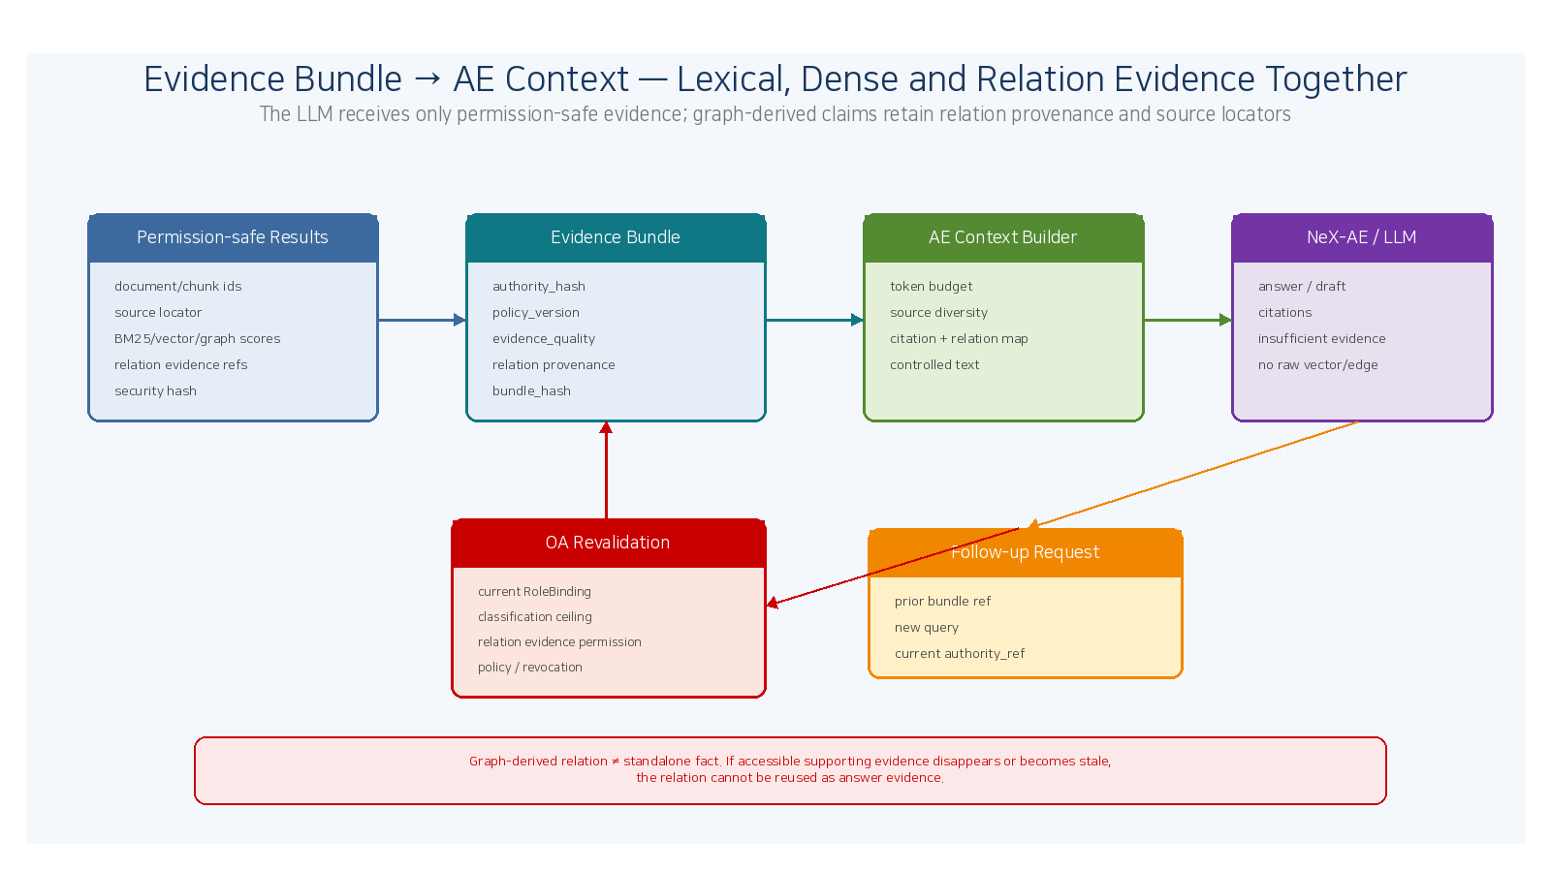
Figure 4. BM25/vector/1-hop relation evidence를 동일 Evidence Bundle에 고정하고, Graph-derived item에는 relation provenance와 source locator를 유지하며 CX Evidence Context 구성 및 후속 질의 시 Tenant binding과 current OA authority를 재검증하고, 해당 Context를 Agent Context Builder 입력으로 전달하는 흐름.

12. API Boundary
Method | Endpoint | Purpose
POST | /v1/ingestions | Create ingestion job
GET | /v1/ingestions/{id} | Progress / status
POST | /v1/retrievals | Permission-aware hybrid retrieval
GET | /v1/retrievals/{id} | Retrieval diagnostics/result
GET | /v1/evidence-bundles/{id} | Current-authorized evidence bundle
POST | /v1/ae-contexts | Build CX Evidence Context
GET | /admin/jobs/summary | AG job summary
GET | /admin/workers | Worker health
13. Object Lifecycle
Object | State / Transition | Rule
Document | RECEIVED→PROCESSING→READY / QUARANTINED / FAILED / DELETED | READY only by default
Chunk | CREATED→INDEXING→READY / FAILED / DELETED | inherits security envelope
Index Profile | BUILDING→ACTIVE→DEPRECATED→RETIRED | profile coexistence
Retrieval | CREATED→SEARCHING→RERANKING→EVIDENCE_READY / FAILED | authority snapshot/hash
Evidence Bundle | ACTIVE→STALE/REVOKED/EXPIRED | current permission recheck
CX Evidence Context | CREATED→USED/EXPIRED | rebuild on policy/authority change
Graph Relation | PROPOSED→VERIFIED→ACTIVE / STALE / REVOKED / REJECTED | ACTIVE relation은 supporting evidence + policy를 만족해야 함
Relation Evidence | ACTIVE→STALE/REVOKED/DELETED | source access/revocation/delete와 함께 재평가

14. Acceptance Scenarios
ID | Scenario | Acceptance
CX-GS-01 | Same org/public project | BM25+vector 모두 동일 허용 candidate 범위
CX-GS-02 | Other project | semantic match라도 Project Scope 밖이면 0 exposure
CX-GS-03 | Classification boundary | ceiling 초과 문서는 candidate/evidence/context 미노출
CX-GS-04 | Multi-role | binding 간 privilege amplification 금지
CX-GS-05 | Role revoke | candidate 이후 revoke → Evidence final recheck deny
CX-GS-06 | Stale cache | authority_hash/policy_version mismatch → revalidation
CX-GS-07 | Vector provider failure | 정책 허용 시 explicit BM25-only degraded mode
CX-GS-08 | Metadata inference | LLM이 authoritative classification을 낮추지 못함
CX-GS-09 | Adjacency expansion | 추가 chunk 각각 permission check
CX-GS-10 | AE follow-up | 이전 bundle 재사용 전 current authority recheck
CX-GS-11 | Entity alias resolution | 동일 기업/프로젝트 alias가 canonical entity로 연결되고 provenance/confidence가 남음
CX-GS-12 | 1-hop relation expansion | Initial candidate의 entity에서 직접 연결된 relation evidence만 추가되고 citation/source locator 유지
CX-GS-13 | Unauthorized relation existence | supporting evidence가 모두 권한 밖이면 edge 존재 자체가 result/diagnostics에 노출되지 않음
CX-GS-14 | 2-hop disabled | 기본 retrieval profile은 1-hop을 넘지 않으며 2+ hop은 별도 정밀도 검증 profile에서만 활성화

15. Observability / Audit
Metric | Meaning
permission_filtered_candidate_count | scope/classification으로 제거된 candidate
final_permission_recheck_denied_count | final recheck에서 거부된 candidate
evidence_quality_distribution | SUFFICIENT/PARTIAL/INSUFFICIENT/CONFLICT
zero_result_due_to_scope_count | 권한 scope로 zero-result
cache_authority_mismatch_count | stale authority cache 감지
hybrid_retrieval_latency | BM25+vector+graph+fusion+rerank latency
embedding_provider_degraded_count | MO provider degraded search
graph_expansion_candidate_count | 1-hop graph expansion으로 추가된 relation evidence candidate
graph_permission_filtered_edge_count | 권한/분류로 숨겨진 relation/edge candidate
entity_resolution_unresolved_count | canonical entity로 resolve되지 못한 query/mention
Audit에는 tenant_id, principal/business actor ref, authority_hash, policy_version, query_hash, retrieval_profile, evidence_bundle_hash를 남기고 raw token/secret은 저장하지 않는다.
16. Implementation Sequence
Wave | Area | Deliverable
I1 | Core Schema | file/document/chunk/security envelope/taxonomy
I2 | Ingestion | extractor + heading/block chunk + job progress
I3 | Lexical | Korean BM25 + security predicate
I4 | Dense | pgvector + embedding profile + security predicate
I5 | Graph-lite | entity/alias/mention/relation/evidence + permission-aware 1-hop expansion
I6 | Hybrid | RRF/weighted fusion + optional reranker + diagnostics
I7 | Authorization | OA authority adapter + binding-safe predicate + revocation
I8 | Evidence | Evidence Bundle + relation provenance + citation/source locator + hash
I9 | AE Contract | CX Evidence Context + token budget + follow-up revalidation
I10 | Hardening | leakage/edge-existence/fault/cache/performance/regression/Playwright

17. Machine-readable Reference Package
Artifact | Validation / Purpose
5 JSON Schemas | SecurityEnvelope / IngestionRequest / RetrievalRequest / EvidenceBundle / AEContext
PostgreSQL DDL | core/security + retrieval/evidence + entity/relation/relation_evidence Graph-lite
Python reference | permission filter / fusion / entity resolver / 1-hop graph expansion / retrieval skeleton
OpenAPI excerpt | ingestion/retrieval/evidence/context
Classification policy example | code/rank/policy version
Golden security scenarios | 14 permission/revocation/cache/failure/entity/relation/1-hop scenarios
Ontology Graph contracts | Entity / Relation / RelationEvidence schema + graph retrieval profile
18. Detailed Design Quality Gate
Gate | Pass Criteria
CX-QG-01 | Security metadata is propagated end-to-end.
CX-QG-02 | OA authority is mandatory for permission-sensitive retrieval.
CX-QG-03 | BM25/vector/graph candidate generation applies the same permission predicate.
CX-QG-04 | Multi-RoleBinding privilege amplification is blocked.
CX-QG-05 | Evidence final permission recheck is mandatory.
CX-QG-06 | LLM enrichment/relation extraction cannot create authoritative security metadata or evidence-free facts.
CX-QG-07 | Evidence Bundle preserves source/citation/policy/authority plus relation provenance for graph-derived evidence.
CX-QG-08 | CX Evidence Context contains no unauthorized text.
CX-QG-09 | Stale cache/revocation/provider failure is fail-safe/degraded explicitly.
CX-QG-10 | Permission + graph regression suite and Golden Scenarios are automated; default traversal is 1-hop.
19. Next Step
28 — NeX-MO SRS & Detailed Design
CX가 확정한 retrieval/embedding/reranker contract를 기준으로 MO의 Model Registry / Provider Adapter / vLLM / Embedding / Reranker / Routing / Health / Capacity / Versioning / Model Security를 구현 수준으로 내린다.

PLAT-CP09 — CX Context / Evidence Contract Alignment v2.1
Status: PLAT-CP09 Controlled Amendment — Canonical Context/Evidence Boundary
NeX-CX의 Retrieval / Graph / Evidence 알고리즘과 Source of Truth 책임은 유지한다. CP09는 Frozen Agent v2.1 / Platform v2.1 Tenant 결정에 맞춰 security/context boundary만 정렬한다.

Tenant Boundary
- TenantId는 OrgScope/ProjectScope와 별도인 explicit first-class identity다.
- 모든 ingestion/retrieval/evidence/context 경계에서 TenantId를 보존하고 query/cache/index permission predicate의 최상위 hard partition으로 사용한다.
- 초기 single-tenant deployment도 configured fixed tenant_id를 명시적으로 주입한다.

Context Boundary
- CX가 반환하는 객체는 `CX Evidence Context`이며 Frozen Agent `AgentContext` 자체가 아니다.
- `CX Evidence Context / EvidenceBundle → AE Agent Context Builder → AgentContext` 순서로 연결한다.
- AgentContext 전체 또는 CX Evidence Context 전체를 NSL runtime_context로 직접 복사하지 않는다.

PA / Project Scope
- PA를 위한 별도 CX SoR/Index를 만들지 않는다.
- 기존 project_scope + current OA authority + TenantId를 사용하여 PA project evidence를 검색한다.

Current Authority
- Retrieval finalization과 Evidence Context build/fetch 시 current OA authority와 Tenant binding을 recheck한다.
Boundary | Canonical v2.1 Rule
Tenant | Explicit tenant_id; never infer from org/project
Security Envelope | tenant + org/project + classification + policy version
Evidence Bundle | tenant_id + authority_hash + policy_version + evidence refs
CX Evidence Context | Agent Context Builder input, not AgentContext SoR
PA | Reuse project_scope; no PA-specific CX database

